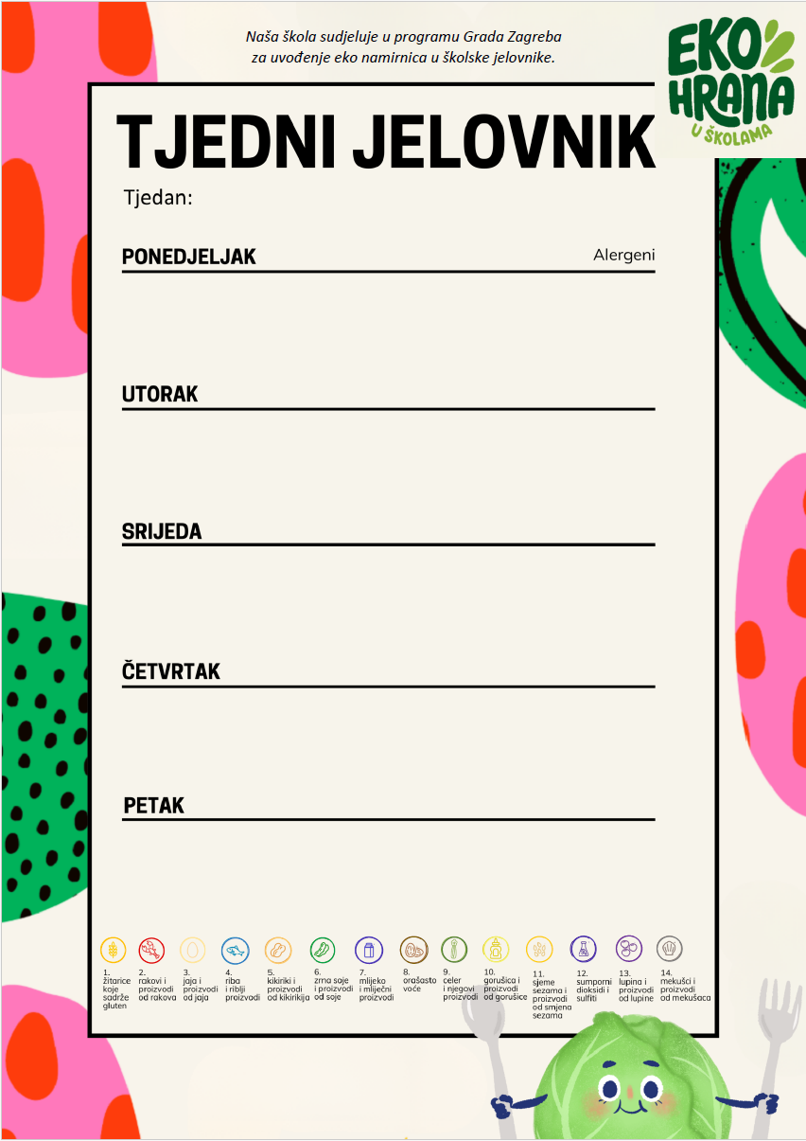
Škola zadržava pravo izmjene jelovnika bez prethodne najave
JELOVNIK OD 28.9.-2.10.2026.

Kruh, šunka i sir, čaj | 1, 7
Piletina u umaku od šampinjona, tijesto, salata zelena | 1, 7
Voće

Jogurt vindija, pecivo | 1, 7
Špageti, tuna u umaku od rajčice | 1, 4
Puding | 7

Kruh, maslac, marmelada, čaj | 1, 7
Rizi-bizi, pečena piletina, cikla | 1
Vindino , banana | 7

Griz na mlijeku, kakao posip, voće | 1, 7
Juneći ragu, palenta, kruh | 1
Školski kolač | 1, 7, 3

Svježi sir sa paprikom, kruh, sok | 1, 7
Varivo od mahuna sa krumpirom i teletinom, kruh | 1
Voćni jogurt, keks | 1, 7

